中共山东省商业集团有限公司委员会

关于举办第十六期“鲁商文化讲堂”
暨集团党委理论学习中心组（扩大）2022年第6次集体学习会的通知

直属各党委、总支、支部：
根据工作安排，集团党委拟于5月20日（周五）举办第十六期“鲁商文化讲堂”暨集团党委理论学习中心组（扩大）2022年第6次集体学习会。会议特邀中共山东省委党校（山东行政学院）马克思主义学院院长、博士、二级教授林学启，专题讲授《习近平总书记关于国企党建和国企改革重要论述的解读》。
一、会议时间、地点及形式
时间：2022年5月20日（周五）14:00——17:00
地点：主会场设在集团3917会议室；各单位设分会场，通过“瞩目”视频会议系统或“鲁商云学院”直播平台集中收看；当日无法参会人员可通过电脑端或手机端，以个人账号登录“鲁商云学院”首页“鲁商文化讲堂”栏目收看视频录像（详见附件2）。
二、参会范围
1.主会场：集团党委理论学习中心组成员，集团外部董事，总部各部室负责人及部分党员代表。
2.分会场：银座集团股份有限公司、鲁商健康产业发展股份有限公司、鲁商生活服务股份有限公司、山东福瑞达医药集团有限公司、山东银座家居有限公司、山东银座汽车有限公司、齐鲁医药学院、山东鲁商资本管理有限公司、山东银座·英才幼儿园、山东鲁商通科技有限公司、山东省商业集团财务有限公司、山东富源小额贷款有限公司、山东省药学科学院、山东省医药工业设计院有限公司、济南啤酒集团有限公司、山东洪泰富源资本管理有限公司、鲁商云智能科技中心、鲁商教育控股有限公司、山东商业职业技术学院、青岛酒店管理职业技术学院、山东省城市服务技师学院、山东齐鲁医药教育科技有限公司、山东商职教育科技有限公司、鲁商金远见（青岛）教育科技有限公司、山东鲁商诚正教育科技有限公司班子成员（含职业经理人）及部分党员代表。
三、注意事项
1.参会人员需提前15分钟到达会场，党员佩戴党员徽章，着浅色衬衣，按席签就坐，会议期间关闭手机等通讯设备，保持会场秩序。
2.各会场应按照现阶段防疫要求统筹安排，遵循“谁举办、谁负责”的原则，严格落实疫情防控措施，提前排查风险隐患，压紧压实防控责任，切实做好消毒通风、测温、验码等各项工作；会期在场人员间隔一米就坐，全程佩戴口罩；自通知下发之日起，所有参会人员纳入健康管理，有发热等不适症状的一律不得参会。
3.请集团总部各部室于5月18日中午12:00前，将《主会场参会报名回执》发送至邮箱：jiaoyukonggu@lushang.com.cn，注明邮件主题“（部室简称）+文化讲堂报名回执”，联系人：徐鑫，电话：0531-66699826，17862919816（微信同号）。

附件：1.主会场参会报名回执
2.“鲁商云学院”访问说明

集团政工教科部
2022年5月17日
附件1

主会场参会报名回执

部室： 联系人： 联系电话：
序号 | 姓 名 | 政治面貌 | 职务 | 联系方式
（注：行数请根据参会人员数量自行添加或删减）

附件2

“鲁商云学院”党史学习教育平台访问说明

一、PC网页端访问：
1.打开电脑上的网页浏览器，输入edu.lushang.com.cn即可进入登录页面，输入由管理员提前设定的账号和密码登录，进入首页“鲁商文化讲堂”即可学习。

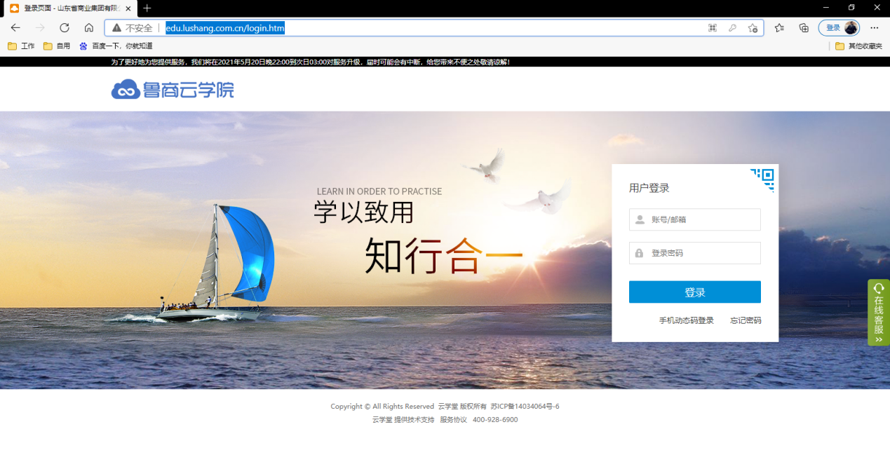

二、手机APP端访问：
1.安装“绚星”APP，使用管理员设置好的账号密码进行登录（不可使用短信验证码登录）
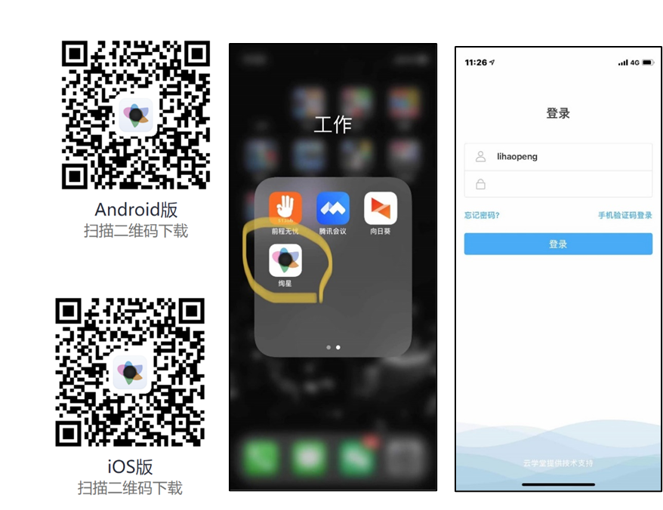
2.首次登录需要填写网址，输入edu.lushang.com.cn即可登录成功，进入首页“鲁商文化讲堂”栏目即可学习。
